七政〔2024〕77号

关于杨堤村、曹庄村道路命名的批复

各行政村、镇直单位：

《杨堤村道路命名方案》、《曹庄村道路命名方案》已经镇政府会议研究，同意杨堤村道路22条、曹庄村道路7条，共计29条村庄道路命名。现印发下去，请贯彻执行。

附件：1.杨堤村道路命名一览表

2.曹庄村道路命名一览表

3.杨堤村道路命名示意图

4.曹庄村道路命名示意图

七里营镇人民政府

2024年07月18日

|  |  |  |  |  |  |
| --- | --- | --- | --- | --- | --- |
| 杨堤村道路基本信息 | | | | | |
| **序号** | **路名** | **路名由来** | **长** | **宽** | **备注** |
| 1 | 春华街 | 出自“春华秋实夏蝉冬雪” | 198米 | 4.5米 |  |
| 2 | 产业巷 | 产业小院入口在该巷道 | 90米 | 3米 |  |
| 3 | 和睦巷 | 和睦亭所在巷道，传承发扬杨堤村邻里和睦的村风民风 | 124米 | 3米 |  |
| 4 | 大食堂街 | 20世纪50年代初杨堤村大食堂在此街道上 | 186米 | 2.5米 |  |
| 5 | 盐店巷 | 解放前村内卖盐的商贩在此巷道居住 | 131米 | 2米 |  |
| 6 | 文兴街 | 寓意文化振兴，乡村文化会客厅在此街上 | 190米 | 3米 |  |
| 7 | 书院巷 | 农家书屋在此巷道上 | 57米 | 4.2米 |  |
| 8 | 夏蝉街 | 出自“春华秋实夏蝉冬雪” | 495米 | 5米 |  |
| 9 | 悠然街 | 强调悠然自得和乐观开朗的生活态度 | 173米 | 5米 |  |
| 10 | 婉顺街 | 强调和谐与顺遂 | 173米 | 5米 |  |
| 11 | 青云街 | 寓意不懈的追求和远大的志向抱负 | 224米 | 5米 |  |
| 12 | 君竹街 | 寓意坚韧不拔的人生态度 | 224米 | 9米 |  |
| 13 | 锦绣街 | 比喻富裕、美好幸福的人生 | 224米 | 5米 |  |
| 14 | 启月街 | 寓意有前途有希望 | 108米 | 5米 |  |
| 15 | 九贤街 | 出自《论语》的“君子有九贤”，寓意以贤人为榜样 | 250米 | 6米 |  |
| 16 | 秋实街 | 出自“春华秋实夏蝉冬雪” | 542米 | 7米 |  |
| 17 | 乡音街 | 源自诗句“少小离家老大回，乡音无改鬓毛衰” | 576米 | 5米 |  |
| 18 | 康宁巷 | 村卫生室在此处，寓意大家平安健康 | 70米 | 5米 |  |
| 19 | 冬雪街 | 出自“春华秋实夏蝉冬雪” | 985米 | 西头7米 东头5米 |  |
| 20 | 润身街 | 寓意明德修身，完善自我 | 223米 | 6米 |  |
| 21 | 荷花街 | 道路尽头有荷花池，夏季荷花飘香 | 259米 | 4米 |  |
| 22 | 蔷薇花巷 | 春夏之际道路上开满了蔷薇花 | 28米 | 2.5米 |  |

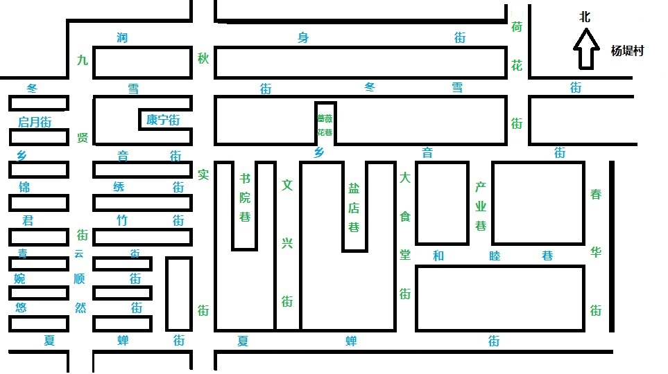

|  |  |  |  |  |  |  |
| --- | --- | --- | --- | --- | --- | --- |
| 曹庄村道路基本信息 | | | | | | |
| **道路名称** | **命名理由** | **起止点** | **走向** | **长度** | **宽度** | **备注** |
| 沧海大道 | 取自曹姓老祖曹操《观沧海》 | 村迎宾门到村西头 | 东西 | 690 | 10米 | 2010年建设 |
| 江南路 | 我曹姓是从扬州府迁过来的 | 村东南到村西南 | 东西 | 400 | 8米 | 2010年建设 |
| 福兴街 | 家福村兴 | 村西南到村西北 | 南北 | 380 | 8米 | 2010年建设 |
| 福旺街 | 福满人旺 | 村东南到村东北 | 南北 | 380 | 8米 | 2010年建设 |
| 文汇街 | 文化荟萃的地方 | 江南路到村北边 | 南北 | 380 | 8米 | 2010年建设 |
| 商贸街 | 便民服务街 | 江南路到村北边 | 南北 | 380 | 8米 | 2010年建设 |
| 兴业街 | 产业振兴 | 江南路到村北边 | 南北 | 380 | 8米 | 2010年建设 |

